哈尔滨工程大学
实 验 报 告

实 验 名 称： 修道士和野人问题
班 级： 20230461
学 号： 2023040620
姓 名： 孔维彬
实 验 时 间： 2024/10/31
指 导 教 师： 杨悦

哈尔滨工程大学实验室与资产管理处 制

实验名称： 约瑟夫环
一、问题描述
河的左岸有 N 个野人和 N 个修道士以及一条小船，修道士们想用这条小船把所有的人都运到河的右岸，但又受到以下限制：修道士和野人都会划船，但船一次只能载 C 人。在任何岸边，为了防止野人侵犯修道士，野人数不能超过修道士数，否则修道士将会被野人吃掉。假定野人愿意服从任何一种过河的安排，本设计的主要任务是规划出一种确保修道士安全的过河方案。设计要求：设计表示野人、修道士、船的位置信息等数据的逻辑结构和存储结构。从键盘输入修道士与野人的人数 N 和船可容纳的人数 C。设计检测某一时刻两岸修道士是否安全的算法。输出安全过河的详细路径。界面友好，操作简单。
设计做够多的测试用例。
二、数据结构设计
1. State 结构体
// 定义状态结构体，表示当前的状态
typedef struct State {
int mLeft; // 左岸的牧师数量
int cLeft; // 左岸的野人数量
int mRight; // 右岸的牧师数量
int cRight; // 右岸的野人数量
int boatPos; // 船的位置，0表示在左岸，1表示在右岸
struct State *prev; // 指向前一个状态的指针
} State;
State 结构体用于表示当前的状态，包括：
mLeft：左岸的牧师数量。
cLeft：左岸的野人数量。
mRight：右岸的牧师数量。
cRight：右岸的野人数量。
boatPos：船的位置，0 表示在左岸，1 表示在右岸。
prev：指向前一个状态的指针，用于追踪路径。
2. QueueNode 结构体
// 定义队列节点结构体，用于广度优先搜索
typedef struct QueueNode {
State *state; // 当前节点的状态
struct QueueNode *next; // 指向下一个队列节点的指针
} QueueNode;
QueueNode 结构体用于广度优先搜索中的队列节点，包括：
state：当前节点的状态。
next：指向下一个队列节点的指针。
3. Queue 结构体
// 定义队列结构体
typedef struct Queue {
QueueNode *front; // 队列的头节点
QueueNode *rear; // 队列的尾节点
} Queue;
Queue 结构体表示一个队列，用于广度优先搜索，包括：
front：队列的头节点。
rear：队列的尾节点。
4. HashNode 结构体
// 定义哈希节点结构体，用于记录已经访问过的状态
typedef struct HashNode {
State state; // 当前哈希节点的状态
struct HashNode *next; // 指向下一个哈希节点的指针
} HashNode;
HashNode 结构体用于记录已经访问过的状态，防止重复搜索，包括：
state：当前哈希节点的状态。
next：指向下一个哈希节点的指针。
三、算法设计
#define HASH_SIZE 10007 // 定义哈希表的大小

// 创建一个新的队列
Queue* createQueue() {
Queue *q = (Queue*)malloc(sizeof(Queue)); // 为队列分配内存
q->front = q->rear = NULL; // 初始化队列的头和尾节点为空
return q; // 返回创建的队列
}

// 将一个状态加入队列
void enqueue(Queue *q, State *state) {
QueueNode *temp = (QueueNode*)malloc(sizeof(QueueNode)); // 为新的队列节点分配内存
temp->state = state; // 设置队列节点的状态
temp->next = NULL; // 初始化队列节点的下一个节点为空
if (q->rear == NULL) { // 如果队列为空
q->front = q->rear = temp; // 将新的节点设置为队列的头和尾
return;
}
q->rear->next = temp; // 将新的节点加入队列的尾部
q->rear = temp; // 更新队列的尾节点
}

// 从队列中取出一个状态
State* dequeue(Queue *q) {
if (q->front == NULL) return NULL; // 如果队列为空，返回NULL
QueueNode *temp = q->front; // 取出队列的头节点
q->front = q->front->next; // 更新队列的头节点
if (q->front == NULL) q->rear = NULL; // 如果队列为空，更新尾节点为空
State *state = temp->state; // 获取头节点的状态
free(temp); // 释放头节点的内存
return state; // 返回取出的状态
}

// 计算状态的哈希值
unsigned int hashState(State *state) {
return (state->mLeft * 1000 + state->cLeft * 100 + state->mRight * 10 + state->cRight) % HASH_SIZE;
}

// 检查状态是否在哈希表中
int isStateInHash(HashNode *hashTable[], State *state) {
unsigned int hashIndex = hashState(state);
HashNode *node = hashTable[hashIndex];
while (node != NULL) {
if (memcmp(&node->state, state, sizeof(State)) == 0) return 1;
node = node->next;
}
return 0;
}

// 将状态加入哈希表
void addStateToHash(HashNode *hashTable[], State *state) {
unsigned int hashIndex = hashState(state);
HashNode *newNode = (HashNode*)malloc(sizeof(HashNode));
newNode->state = *state;
newNode->next = hashTable[hashIndex];
hashTable[hashIndex] = newNode;
}

// 检查状态是否合法
int isValidState(int mLeft, int cLeft, int mRight, int cRight) {
if (mLeft < 0 || cLeft < 0 || mRight < 0 || cRight < 0) return 0; // 检查人数是否为负数
if ((mLeft > 0 && mLeft < cLeft) || (mRight > 0 && mRight < cRight)) return 0; // 检查是否野人数量多于牧师数量
return 1; // 状态合法
}

// 检查是否达到目标状态
int isGoalState(State *state) {
return state->mLeft == 0 && state->cLeft == 0; // 检查左岸是否没有牧师和野人
}
1.初始化：
从键盘输入修道士与野人的人数 N 和船可容纳的人数 C。
创建一个队列用于广度优先搜索。
创建一个哈希表用于记录已经访问过的状态。
创建初始状态（所有牧师和野人在左岸，船在左岸），并将其加入队列和哈希表。
2.广度优先搜索：
// 广度优先搜索
while (q->front != NULL) {
State *current = dequeue(q); // 取出队列的头节点

// 检查是否达到目标状态
if (isGoalState(current)) {
FILE *file = fopen("river_result.txt", "w"); // 打开输出文件
if (file == NULL) {
printf("无法打开文件 river_result.txt\n");
return;
}
printSolution(current, file); // 打印解决方案
fclose(file); // 关闭文件
return;
}

// 遍历所有可能的移动方式
for (int i = 0; i < 5; i++) {
int m = moves[i][0];
int c = moves[i][1];
State *nextState;

// 根据船的位置移动
if (current->boatPos == 0) { // 船在左岸
nextState = createState(current->mLeft - m, current->cLeft - c,
current->mRight + m, current->cRight + c, 1, current);
} else { // 船在右岸
nextState = createState(current->mLeft + m, current->cLeft + c,
current->mRight - m, current->cRight - c, 0, current);
}

// 检查新状态是否合法且未访问过
if (isValidState(nextState->mLeft, nextState->cLeft, nextState->mRight, nextState->cRight) &&
!isStateInHash(hashTable, nextState)) {
enqueue(q, nextState); // 将新状态加入队列
addStateToHash(hashTable, nextState); // 将新状态加入哈希表
} else {
free(nextState); // 释放无效状态的内存
}
}
}

printf("没有找到解决方案\n"); // 如果队列为空且未找到解决方案，输出提示
}
从队列中取出当前状态。
检查当前状态是否为目标状态（所有牧师和野人都在右岸）。如果是，则打印解决方案并结束。
遍历所有可能的移动方式（船上可以载不同数量的牧师和野人）。
根据当前状态和移动方式生成新状态。
检查新状态是否合法（牧师数量不能少于野人数量，且人数不能为负）。
检查新状态是否已经访问过。如果没有访问过，则将新状态加入队列和哈希表。
3.打印解决方案：
// 打印解决方案
void printSolution(State *state, FILE *file) {
if (state == NULL) return; // 如果状态为空，直接返回
printSolution(state->prev, file); // 递归打印前一个状态
fprintf(file, "船在%s岸, 左岸: %d修道士 %d野人, 右岸: %d修道士 %d野人\n",
state->boatPos ? "右" : "左", state->mLeft, state->cLeft, state->mRight, state->cRight); // 打印当前状态的信息
}
使用递归方式打印从初始状态到目标状态的路径。
4.处理边界情况：
如果队列为空且未找到解决方案，则输出提示信息。
5.关键函数
createQueue：创建一个新的队列。
enqueue：将一个状态加入队列。
dequeue：从队列中取出一个状态。
hashState：计算状态的哈希值。
isStateInHash：检查状态是否在哈希表中。
addStateToHash：将状态加入哈希表。
isValidState：检查状态是否合法。
isGoalState：检查是否达到目标状态。
printSolution：打印解决方案。
createState：创建一个新的状态。
四、界面展示
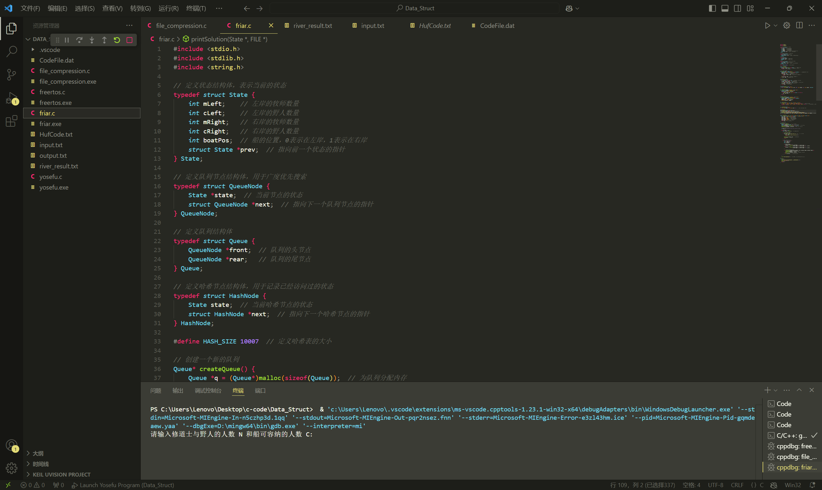
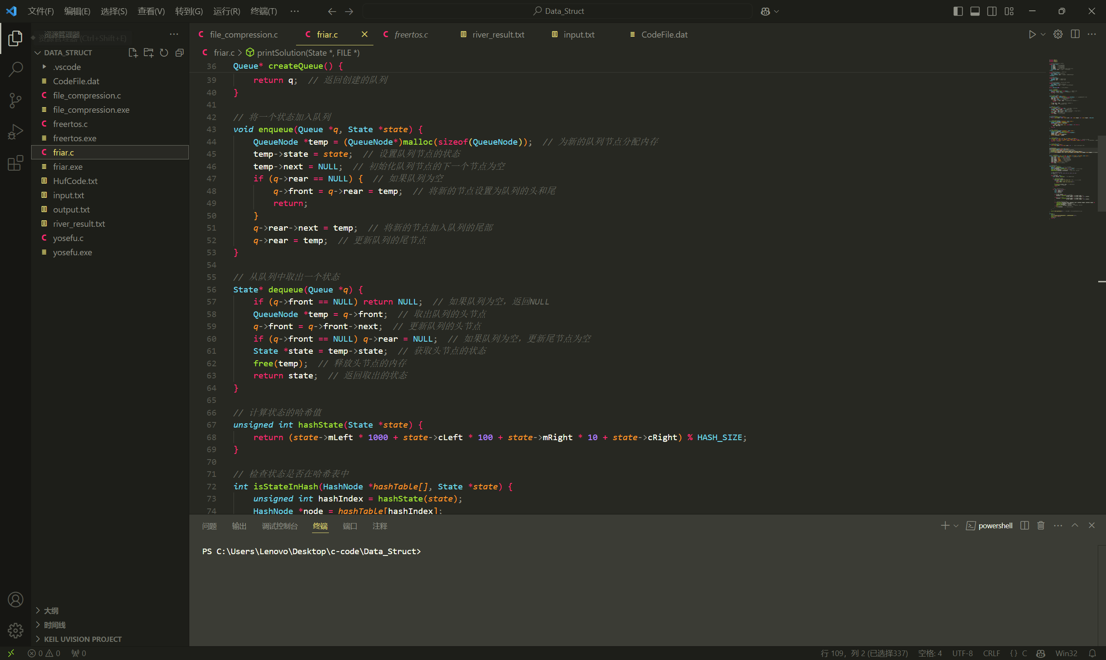
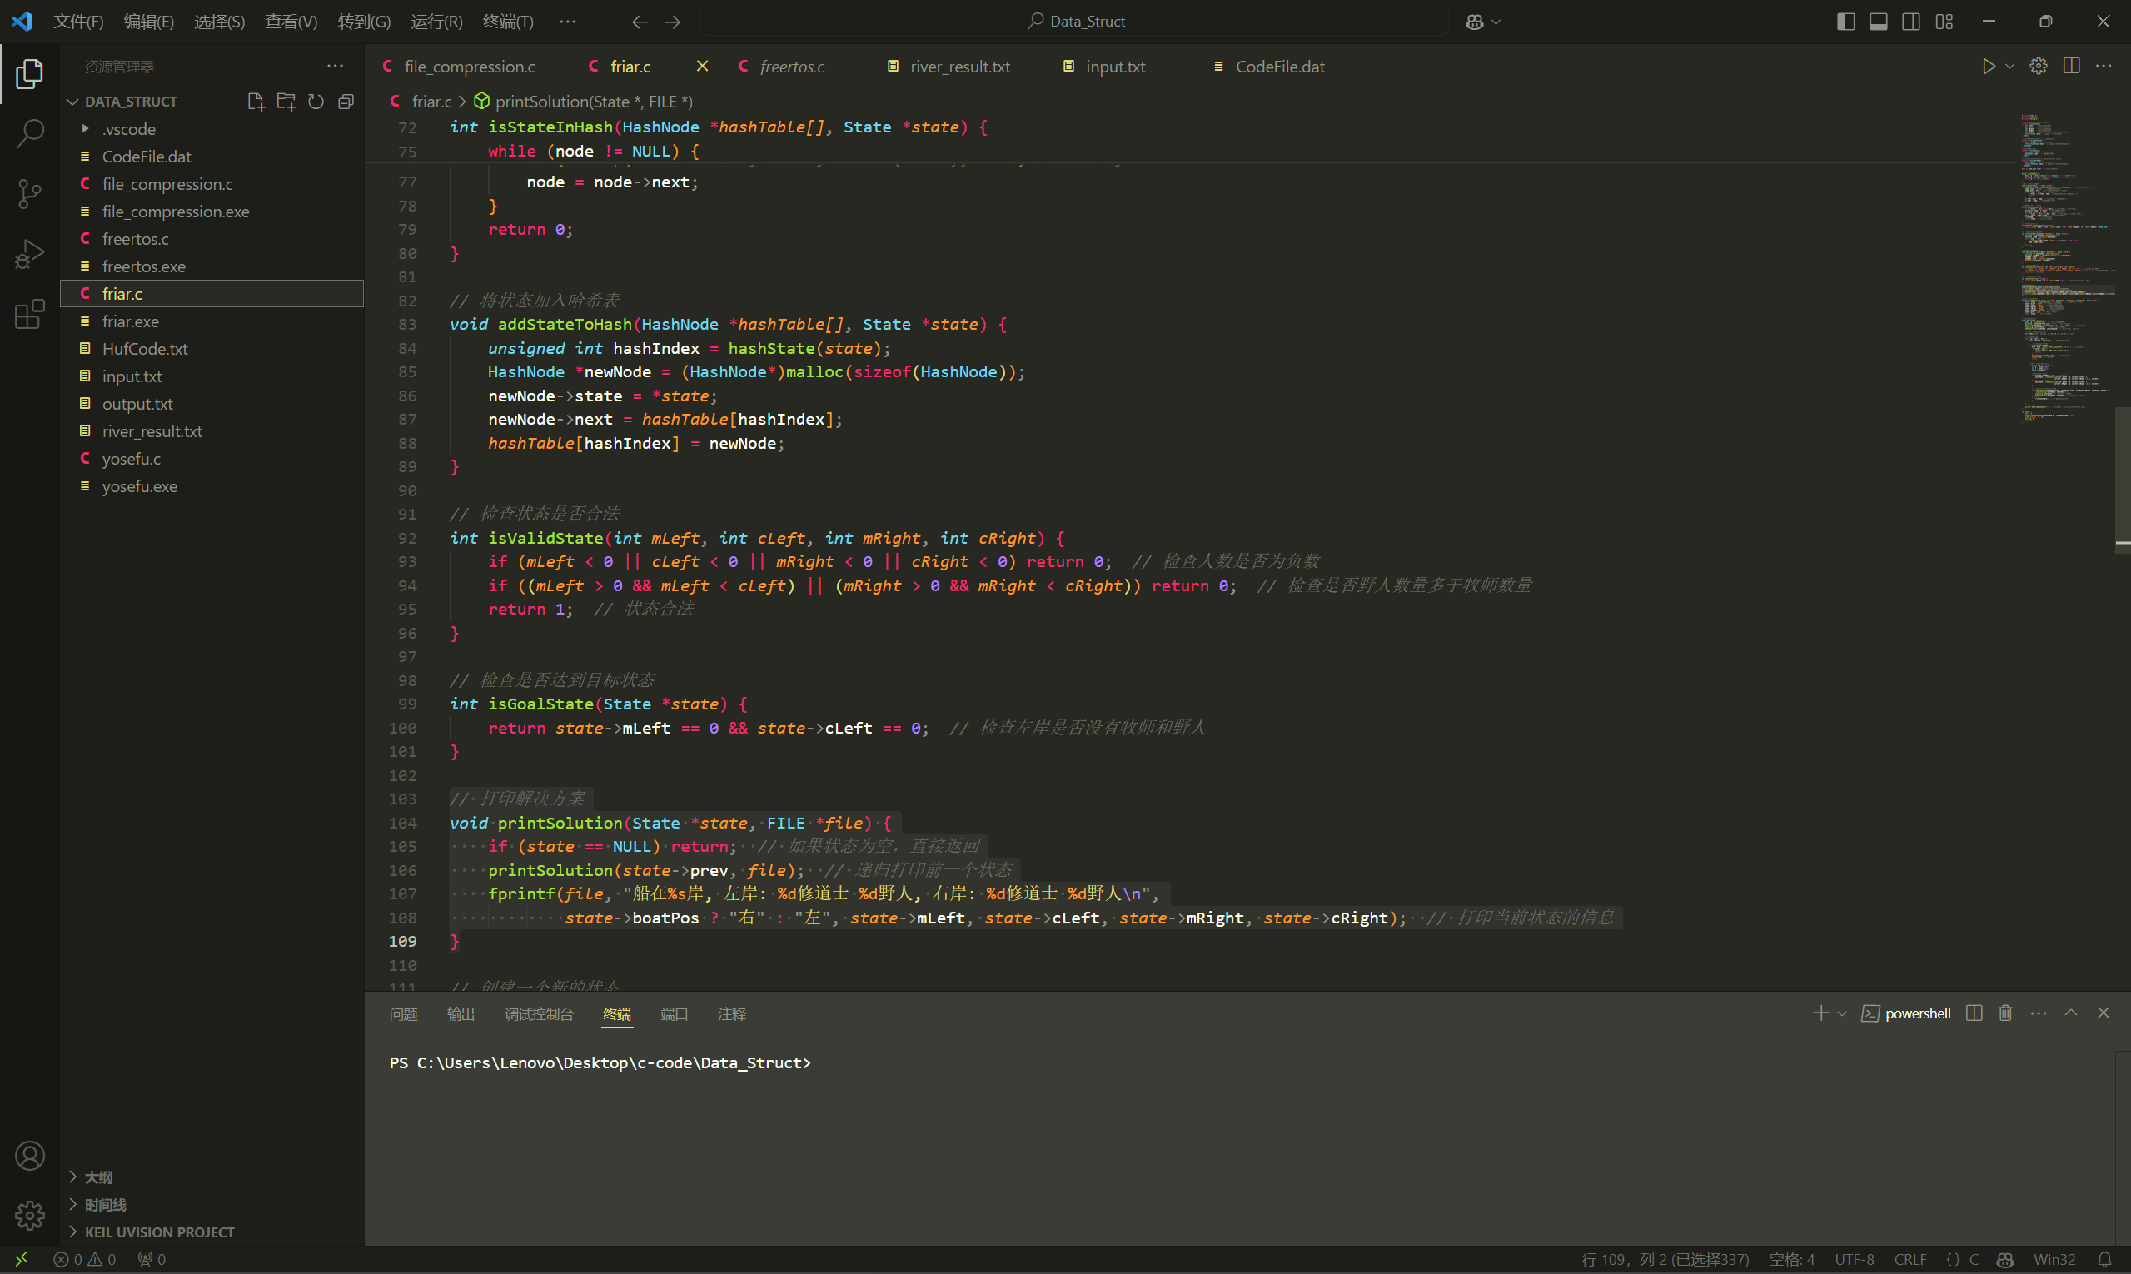
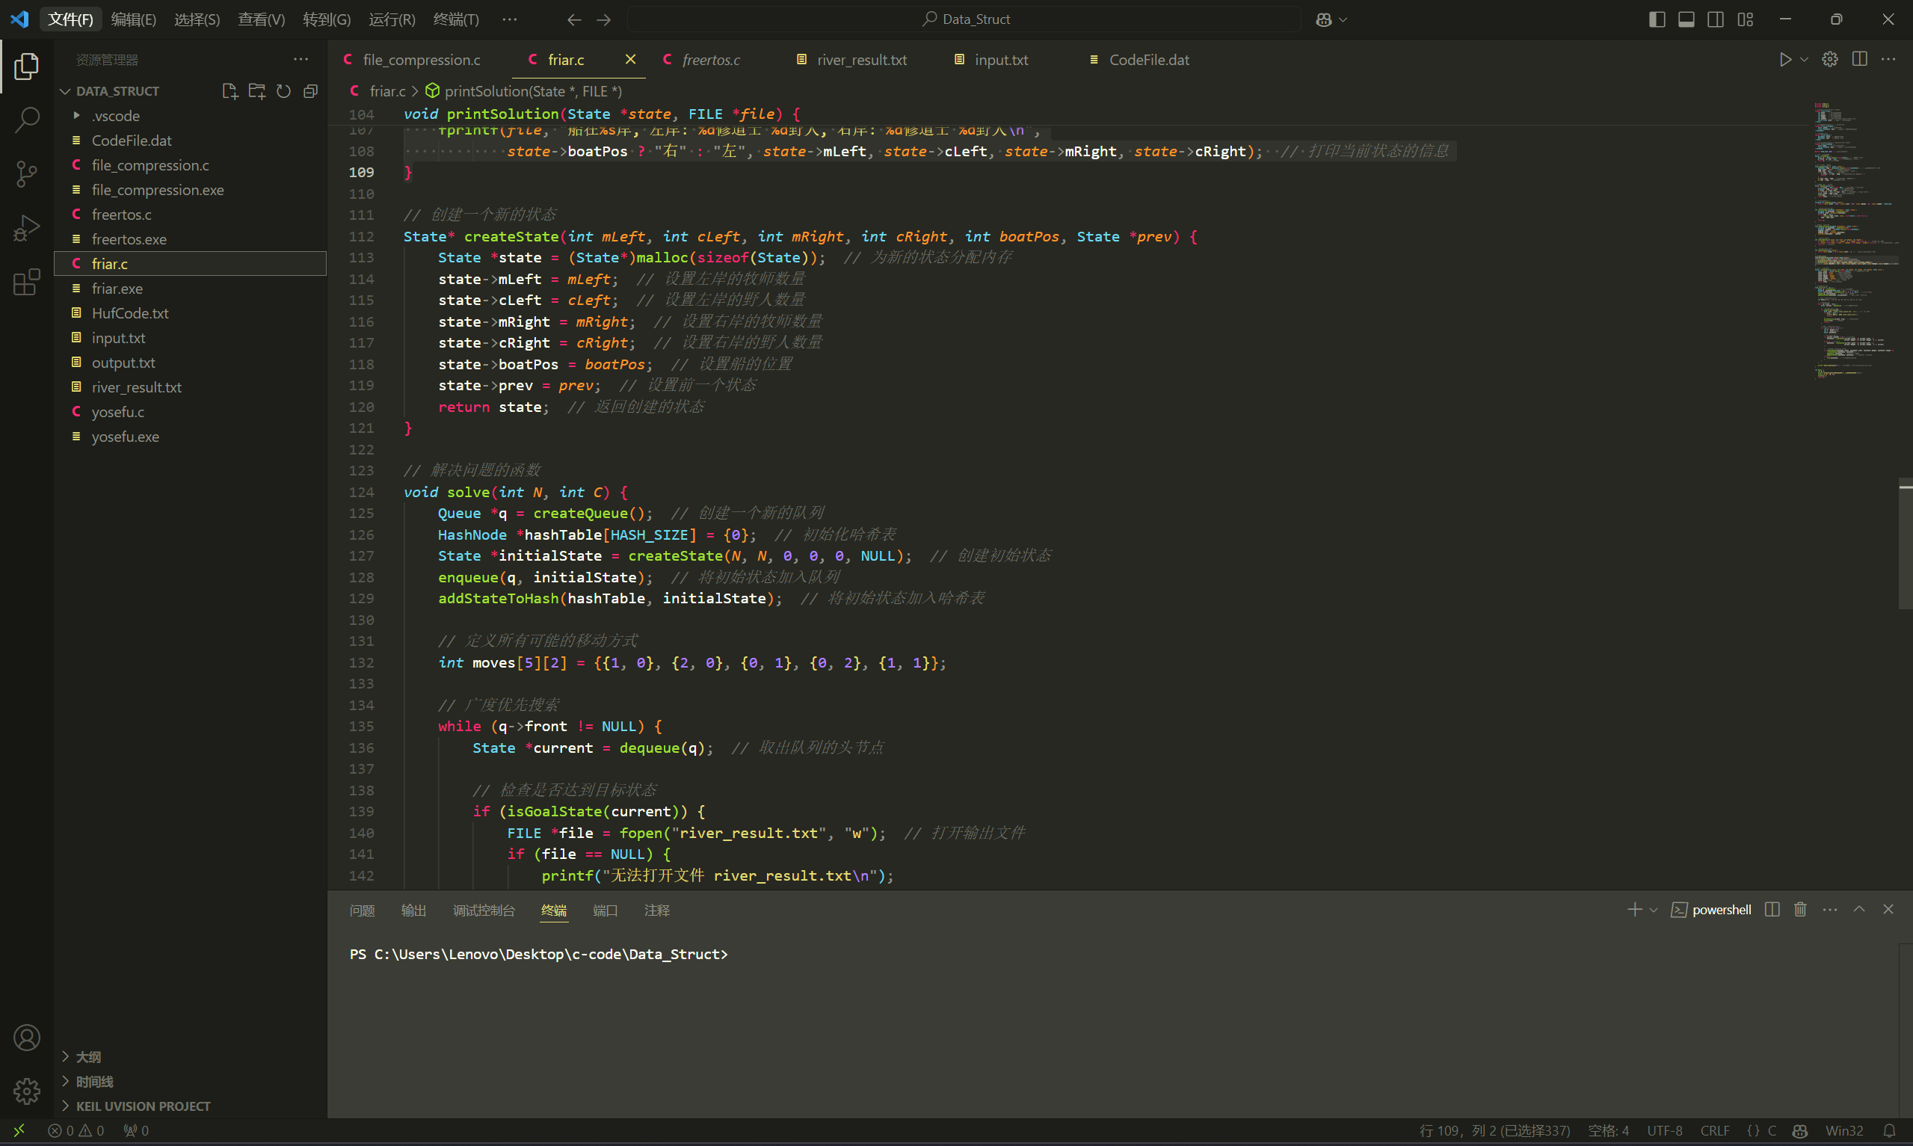
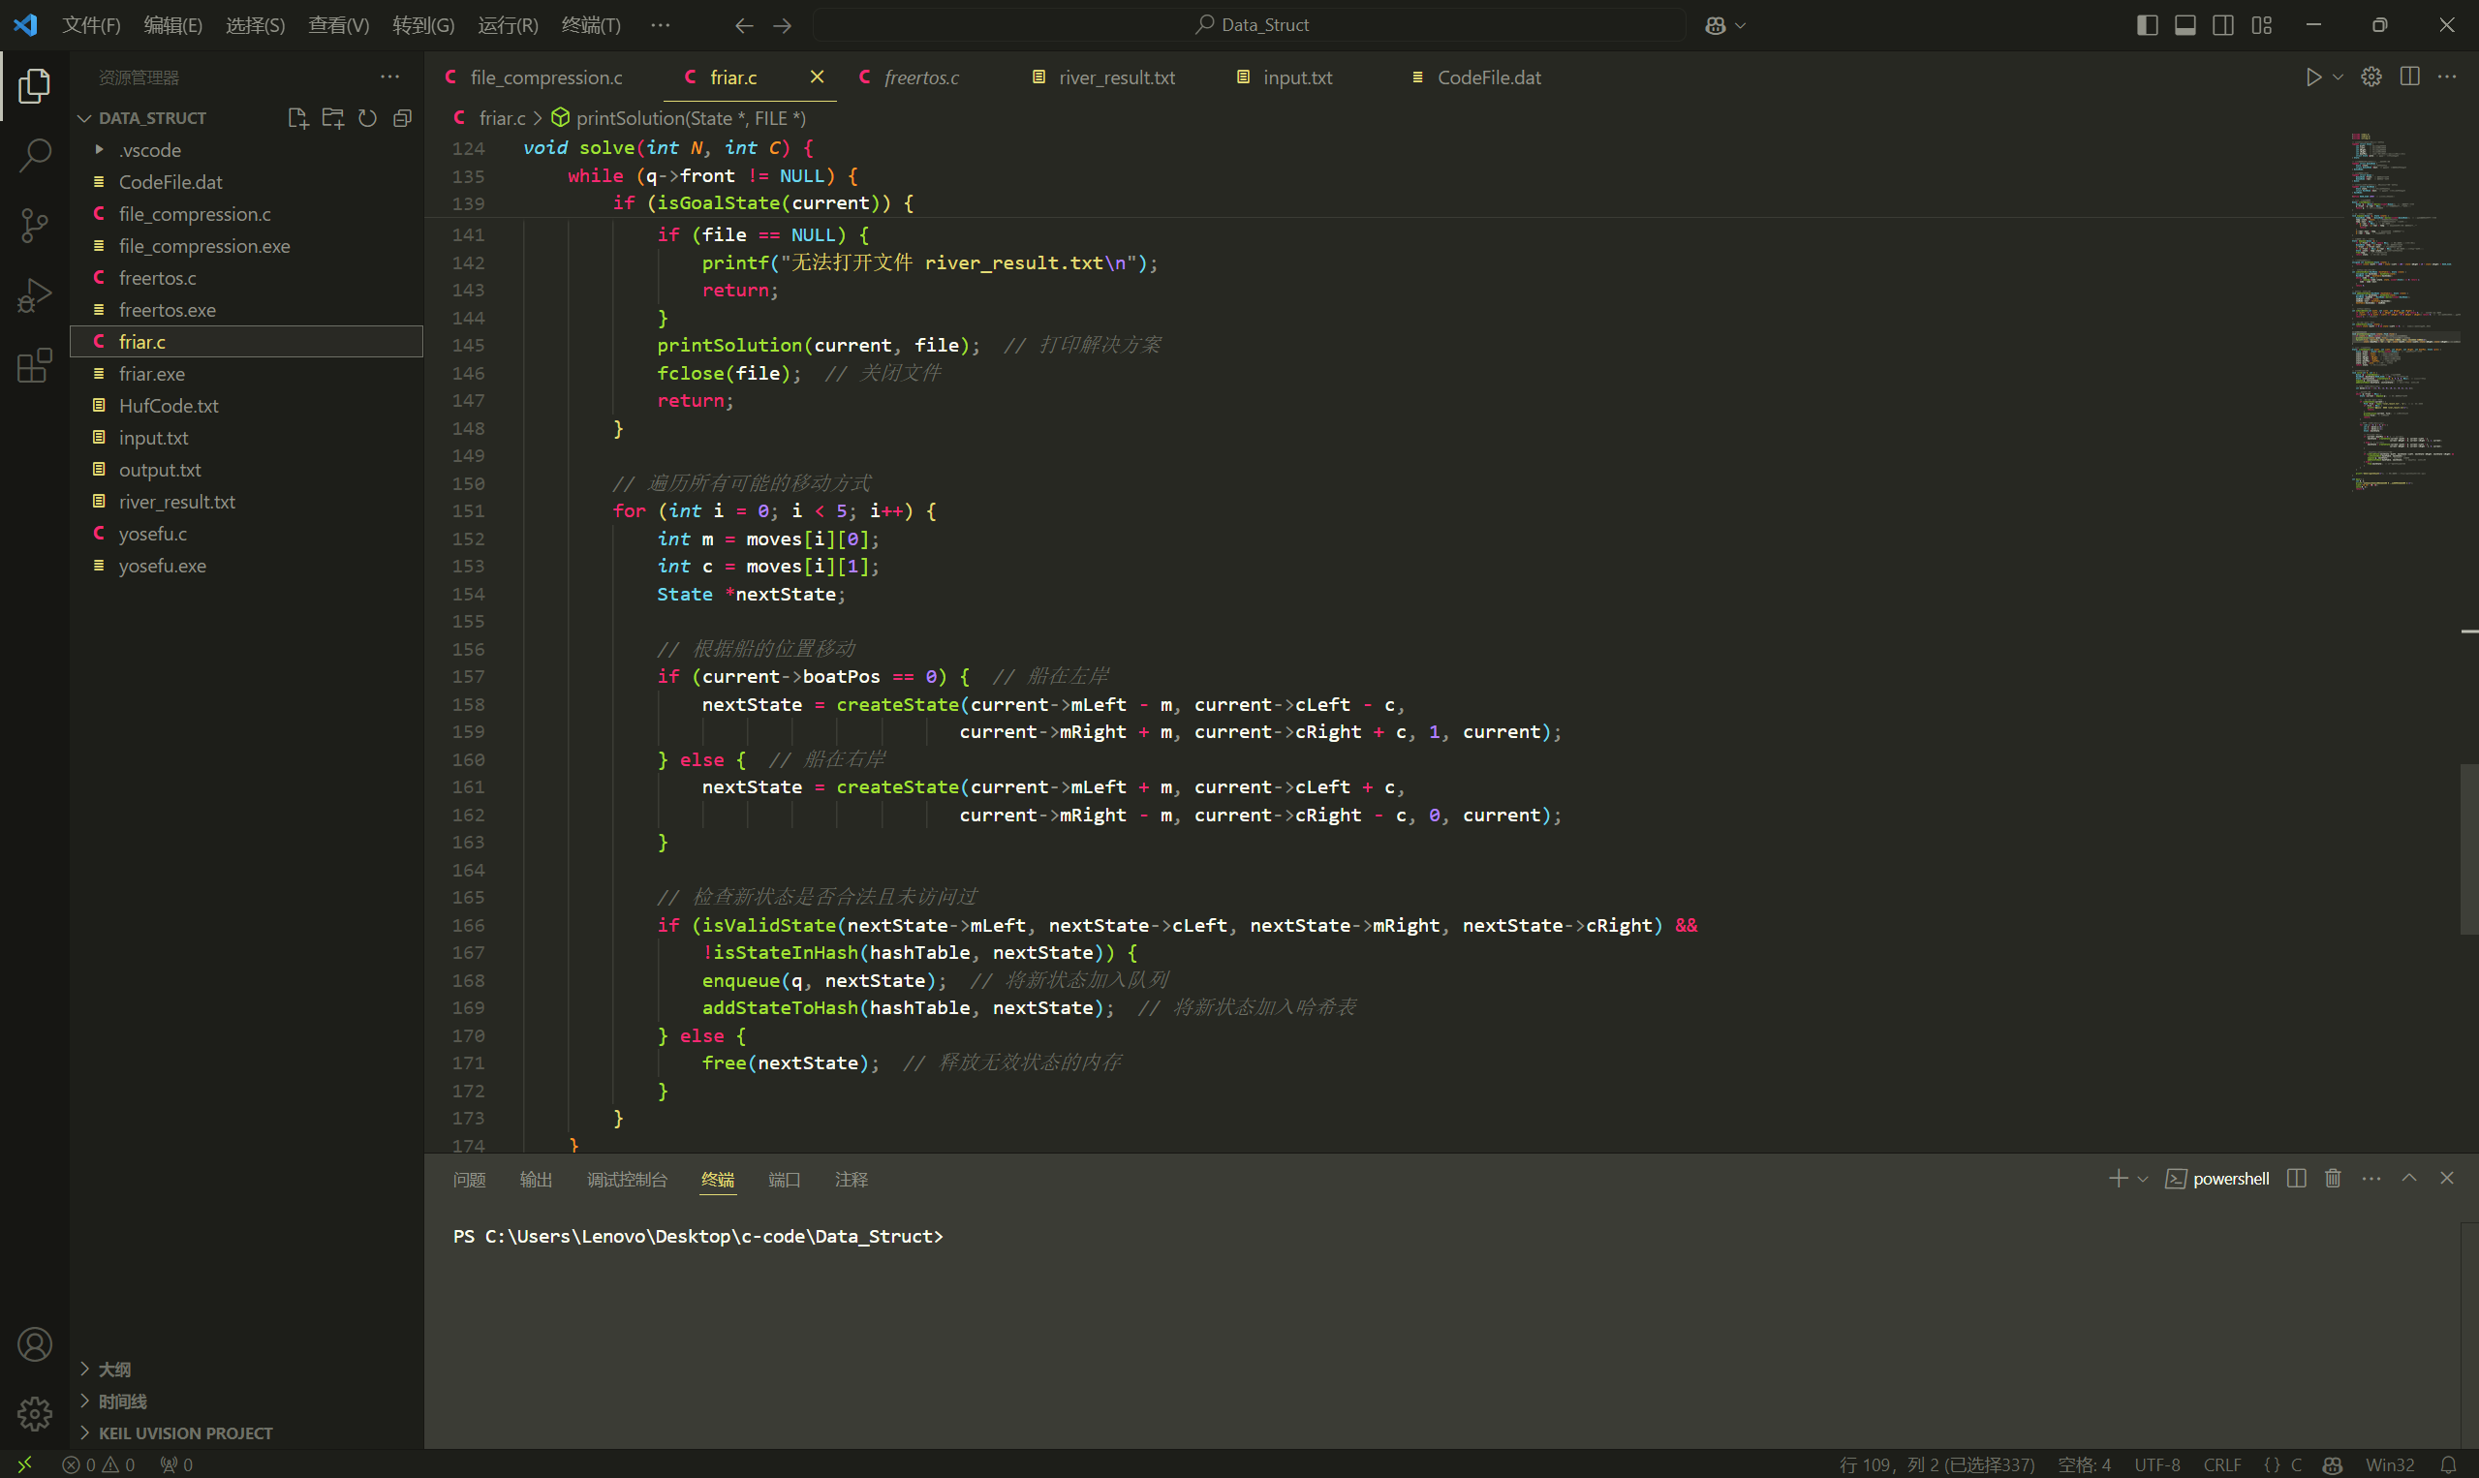

五、运行测试与分析
结果输出到river_result.txt文件中
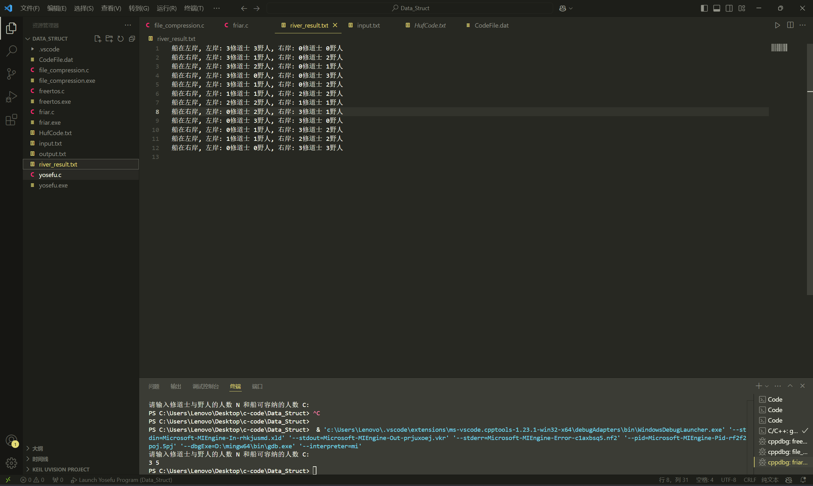
六、实验收获与思考
1. 数据结构的理解与应用
链表：通过实现队列和哈希表，深入理解链表的结构和操作。
队列：通过广度优先搜索算法，理解队列的先进先出（FIFO）特性及其在搜索算法中的应用。
哈希表：通过记录访问过的状态，理解哈希表的基本原理和冲突解决方法。
2. 算法设计与实现
广度优先搜索（BFS）：通过实现 BFS 算法，理解图搜索算法的基本原理和应用场景。
状态空间搜索：通过设计状态结构和状态转换，理解如何在复杂问题中定义和搜索状态空间。
递归：通过递归打印解决方案，理解递归的基本概念和应用。

